1、有两个磁盘文件A和B，各存放一行字母，要求把这两个文件中的信息合并（按字母顺序排列），输出到一个新文件C中。
#include <stdio.h>
#include <stdlib.h>
#include <string.h>
#define MAX_SIZE 1000
int main() {
FILE *fileA, *fileB, *fileC;
char str1[MAX_SIZE], str2[MAX_SIZE];
char merged[MAX_SIZE * 2];
int i, j, k, len1, len2;
fileA = fopen("D:\\biancheng\\output\\A.txt", "r");
if (fileA == NULL) {
perror("无法打开文件A");
return 1;
}
fgets(str1, MAX_SIZE, fileA);
len1 = strlen(str1);
if (len1 > 0 && str1[len1 - 1] == '\n') {
str1[len1 - 1] = '\0';
}
fclose(fileA);
fileB = fopen("D:\\biancheng\\output\\B.txt", "r");
if (fileB == NULL) {
perror("无法打开文件B");
return 1;
}
fgets(str2, MAX_SIZE, fileB);
len2 = strlen(str2);
if (len2 > 0 && str2[len2 - 1] == '\n') {
str2[len2 - 1] = '\0';
}
fclose(fileB);
for (i = 0; i < len1; i++) {
merged[i] = str1[i];
}
for (j = 0; j < len2; j++) {
merged[i + j] = str2[j];
}
len1 += len2;
merged[len1] = '\0';
for (i = 0; i < len1 - 1; i++) {
for (j = 0; j < len1 - i - 1; j++) {
if (merged[j] > merged[j + 1]) {
char temp = merged[j];
merged[j] = merged[j + 1];
merged[j + 1] = temp;
}
}
}
fileC = fopen("D:\\biancheng\\output\\C.txt", "w");
if (fileC == NULL) {
perror("无法创建文件C");
return 1;
}
fprintf(fileC, "%s", merged);
fclose(fileC);
printf("合并并排序后的内容已写入C.txt\n");
return 0;
}
- 运行结果
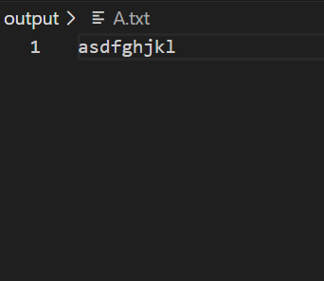
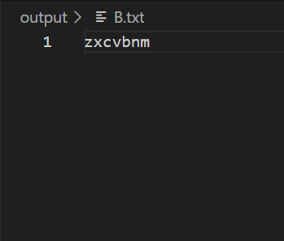
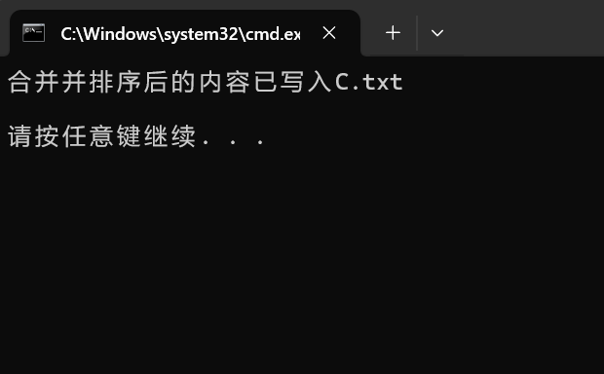
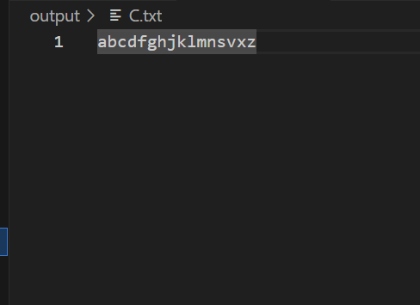
  - 流程图
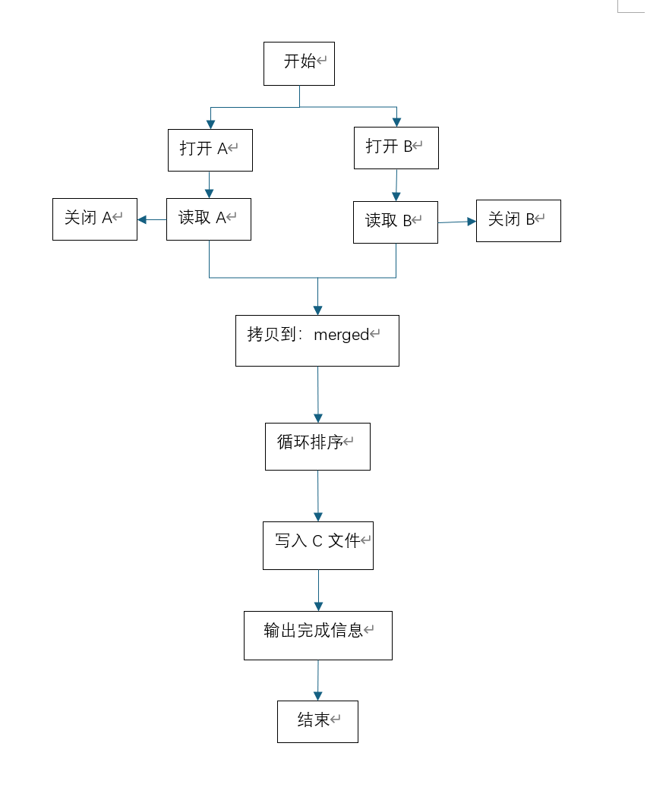

//版本2
#include <stdio.h>;
#include <string.h>;

int main()
{
FILE *fileC;
char contentA[10], contentB[10], merged[20];
int i,j;
char temp;
printf("请输入文件A 的内容（一行字母）：\n");
fgets(contentA, 10, stdin);
printf("请输入文件B 的内容（一行字母）：\n");
fgets(contentB, 10, stdin);

fileC = fopen("C.txt", "w");
if (fileC == NULL)
{
printf("文件打开失败！\n");
return 1;
}
strcpy(merged, contentA);
strcat(merged, contentB);
int len = strlen(merged);
for (i = 0; i< len - 1; i++)
{
for (j = 0; j <len - i - 1; j++)
{
if (merged[j] > merged[j + 1])
{
temp = merged[j];
merged[j] = merged[j + 1];
merged[j + 1] = temp;
}
}
}
fputs(merged, fileC);
printf("合并排序后的内容为:%s\n",merged);
fclose(fileC);
return 0;
}
//版本3
- 问题
老师，我这个运行出来一直是无法打开文件

int main() {
FILE* fileA, * fileB, * fileC;
char strA[MAX_SIZE], strB[MAX_SIZE], merged[MAX_SIZE * 2]; // 合并后的字符串长度可能为两倍
int lenA, lenB, i, j, k;

// 打开文件A和B
if (fopen_s(&fileA, "A.txt", "r") != 0 || fopen_s(&fileB, "B.txt", "r") != 0) {
printf("无法打开文件A或文件B！\n");
return 1;
}
